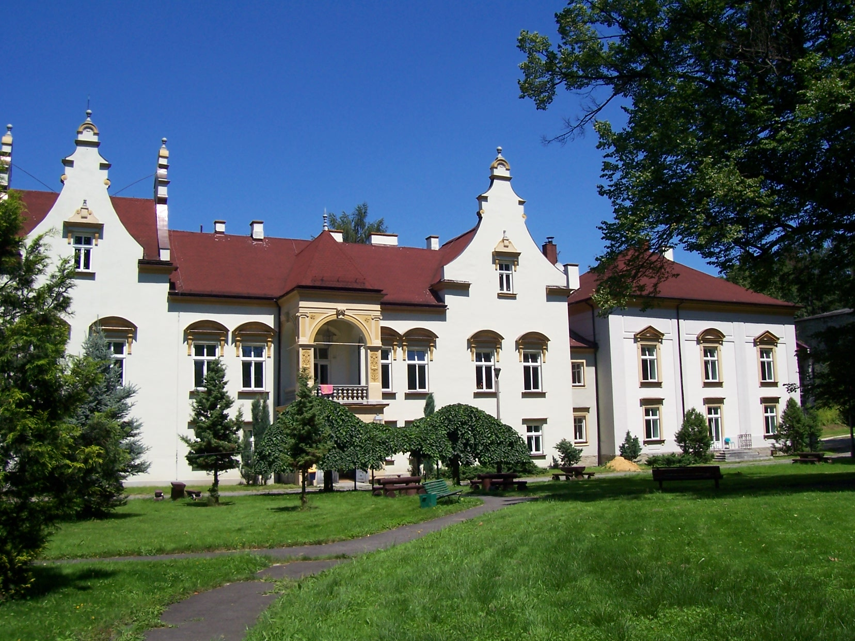
Samodzielny Publiczny Zakład Opiekuńczo

Leczniczy

34 –370 Rajcza ul. Ujsolska 35

Tel. 033 8643114, Fax 033 8643120

__________________________________________________________________________________________________________________________________________________________________________________________________________________________________

SPZOL/9/2011 Rajcza, dnia 2011-11-03

Dotyczy:

Postępowania o udzielenie zamówienia publicznego pn. „Dostawa produktów leczniczych ( leków ) do SPZOL w Rajczy przez okres 24 miesięcy, czyli od 01.01.2012 r. do 31.12.2013 r.”

Zamawiający na podstawie art. 38 ust. 2 ustawy z dnia 29 stycznia 2004 r. Prawo zamówień publicznych (tekst. jedn. Dz. U. z 2010 r. Nr 113, poz. 759 ze zm.), zamieszcza wyjaśnienia wraz z treścią zapytań:

Pytanie:

W nawiązaniu do Specyfikacji Istotnych Warunków Zamówienia na dostawę leków w ilościach i dawkach podanych w specyfikacji asortymentowo – cenowej zwracamy się z zapytaniem: Czy Zamawiający na podstawie art. 29 ust. 3 Prawo Zamówień Publicznych wyrazi zgodę na zaoferowanie tańszych, równoważnych produktów ?

W pakiecie Nr 1 pozycja 134 – Gensulin M30 100 j.m. ( 5 wkład. x 3 ml)
W pakiecie Nr 1 pozycja 149 – Gensulin M30 100 j.m. ( 5 wkład. x 3 ml)
W pakiecie Nr 1 pozycja 150 – Gensulin R 100 j.m. ( 5 wkład. x 3 ml)
W pakiecie Nr 1 pozycja 151 – Gensulin N 100 j.m. ( 5 wkład. x 3 ml)

Odpowiedź:

Zamawiający w Specyfikacji Istotnych Warunków Zamówienia w pozycjach 134, 149, 150 i 151 nie wyraża zgody i nie dopuszcza zmian na wyżej proponowane leki - tzw. tańsze równoważne produkty.

